Уважаемые родители!
Тема следующей недели с 01.07-10.07. 2020 г. «БЕЗОПАСНОСТЬ»
Понедельник: «Безопасность в природе»
Цель:
- Закрепить знания детей о правилах безопасного поведения на улицах и дорогах, развивать интерес у детей к участию в мероприятиях и способствовать накоплению эмоционально – восторженных впечатлений
- Закрепить знания детей о дорожных знаках, и их назначении.
- Закрепить знания о машинах специального назначения.
- Развивать логическое мышление, память через дидактические игры.
- Закрепить основные цвета светофора их значения, ориентироваться по дорожным знакам.
- Воспитывать дружеские взаимоотношения между детьми, привычку играть, помогать друг другу.
- Воспитывать в детях грамотных пешеходов.

http://www.youtube.com/watch?v=lsfMUrE3VQY Правила безопасности для детей на природе, в городе, при пожаре. Обучающий мультфильм.
https://www.kinopoisk.ru/film/260222/#!watch-film/40d2097d37a5f5379b73901a8c9ab9ab/kp сказка на На лесной тропе.

Огонь — друг, огонь — враг
Жил-был Огонь. Был он очень веселым и горячим. Гулял где хотел: по лесам, полям и деревьям. Никого огонь не щадил на своем пути, ожигал все подряд и был злейшим врагом всего живого.
Однажды повстречался на его пути человек и сказал: «Слушай, Огонь, давай померяемся силой». Огонь с улыбкой отвечает: «Да куда тебе, человек, со мной силой мериться?». А человек стоял на своем: «Давай, давай». Огонь согласился.
Вот начался бой. Человек заманил Огонь к реке и прыгнул в воду. Огонь за ним. Схватил человек мокрой рукой языки пламени и хотел затушить. Взмолился огонь: «Не туши меня, человек, верой и правдой буду тебе служить». Пожалел его человек, заставил служить себе.
Вот так и начал служить огонь человеку и стал его другом. Но когда попадает в руки маленьких детей, огонь показывает свой характер, он стремится убежать от них и гулять по лесам, лугам, деревьям, городам и тогда снова может прийти беда.

С/р. игра «Едим на дачу».
Беседа с детьми на тему: «Ядовитые растения», «Опасные насекомые».

Лепка: «Ядовитые грибы».
http://www.youtube.com/watch?v=zrrlXlNQOqw

Дидактические игры: «Правильно-неправильно поступают люди», «Живая природа», «Верно - не верно», «Что будет, если … »;
П/и «Перенеси предмет», «Самолеты», «Мышеловка», эстафета «Дорожка препятствий».

Вторник: «День пожарной безопасности»

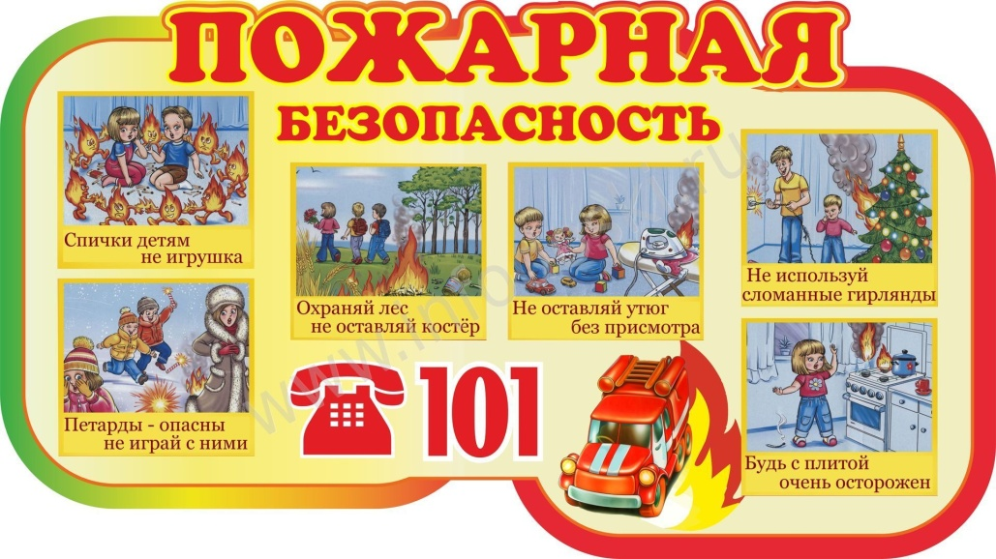

Беседы с детьми: «Отчего бывает пожар», «Чем можно потушить огонь», «Чем опасен пожар» «Огонь –опасная игра», «Правила поведения при пожаре».
Загадки про пожар.
То назад, то вперед
Ходит, бродит пароход
Остановишь - горе,
Продырявишь - море
(утюг)
***
Этот темный - темный дом,
Сто сестричек живет в нем,
И любая из сестер
Может вспыхнуть, как костер
(спички)
***
Что бывает, если птички
Зажигают дома спички?
(пожар)

http://www.youtube.com/watch?v=kjuJKVs9b_M Пожар в квартире - мультфильм для детей

Рисование по теме: «Огонь добрый, огонь – злой»
http://www.youtube.com/watch?v=I5zSdJYEB6U

Уважаемые родители предлагаем вам с детьми оформить книгу: «Поучительные истории»;
П/и: «Вызов пожарных», «Потуши пожар», «Пожарные на ученье».
С/р игра: «Служба спасения».

Среда: «Безопасность на воде»

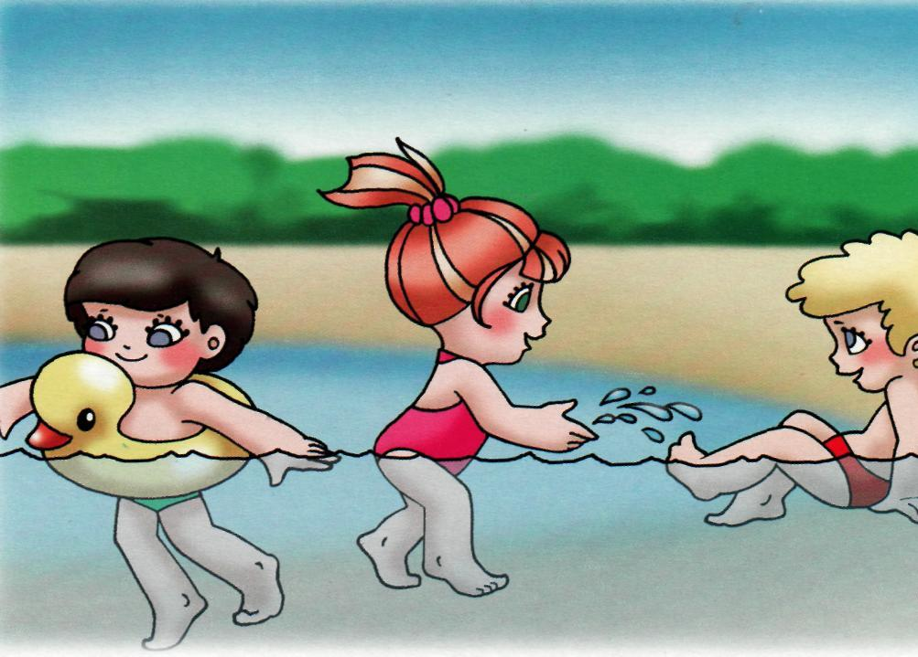

http://www.youtube.com/watch?v=NxhTOY65veU Правила поведения на воде

создание знака: «Купаться запрещено»

Дидактическая игра «Найди нужные спасательные предметы».

 Чтение стихотворения С.Я Маршака «Три мудреца» , сказки «Добрая Ивушка»

Рисование на тему «Безопасность на воде».

Памятка для родителей 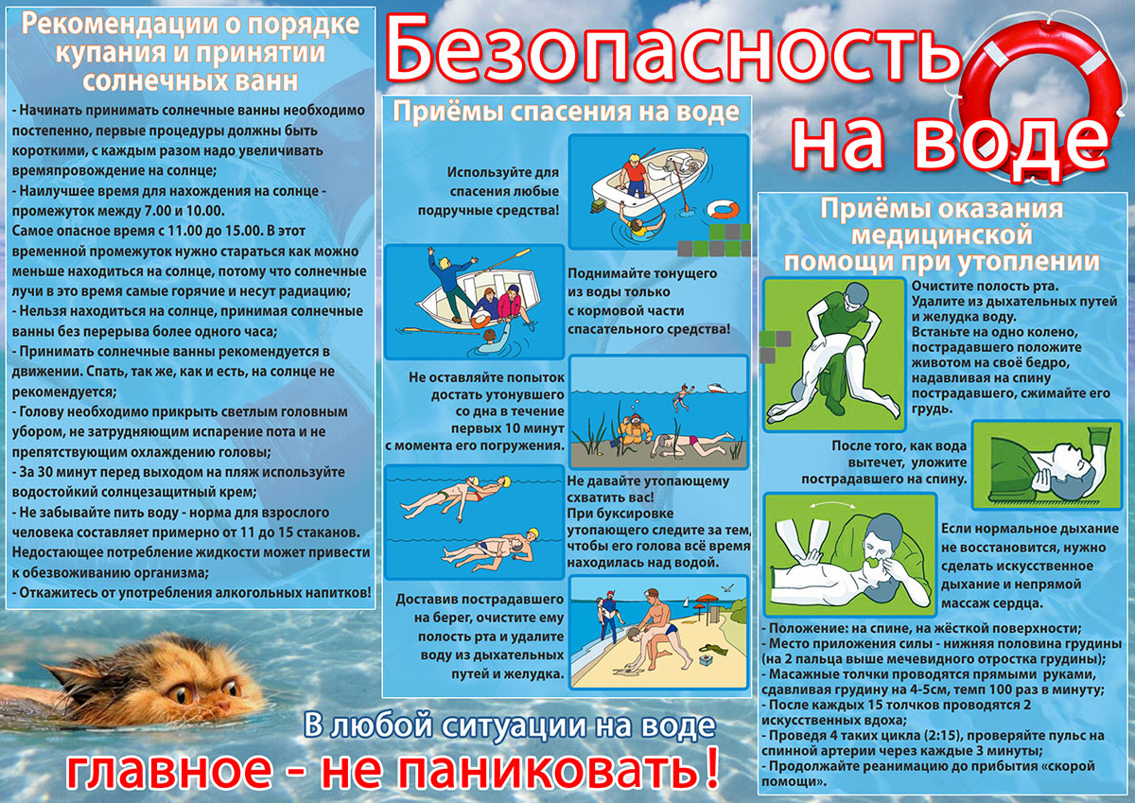

П/и «Рыболов»

 Интеллектуальная игра по станциям:
«Основы безопасного поведения на воде и у воды».

Четверг: «Ребенок дома»

Беседа с рассматриванием картинок «В мире опасных предметов и приборов».

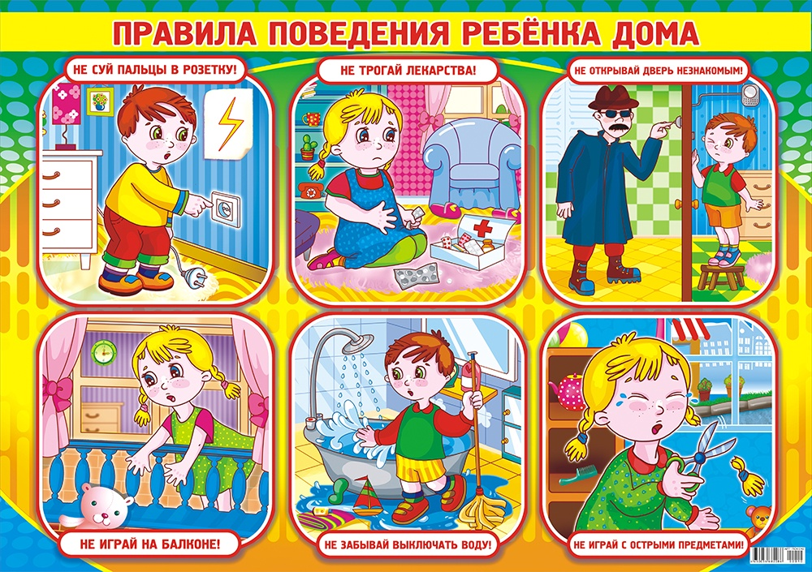

Беседы с детьми: «Служба «01»; «Ура, гости», «Опасные ситуации с незнакомыми людьми».
Пословицы и поговорки о безопасности.
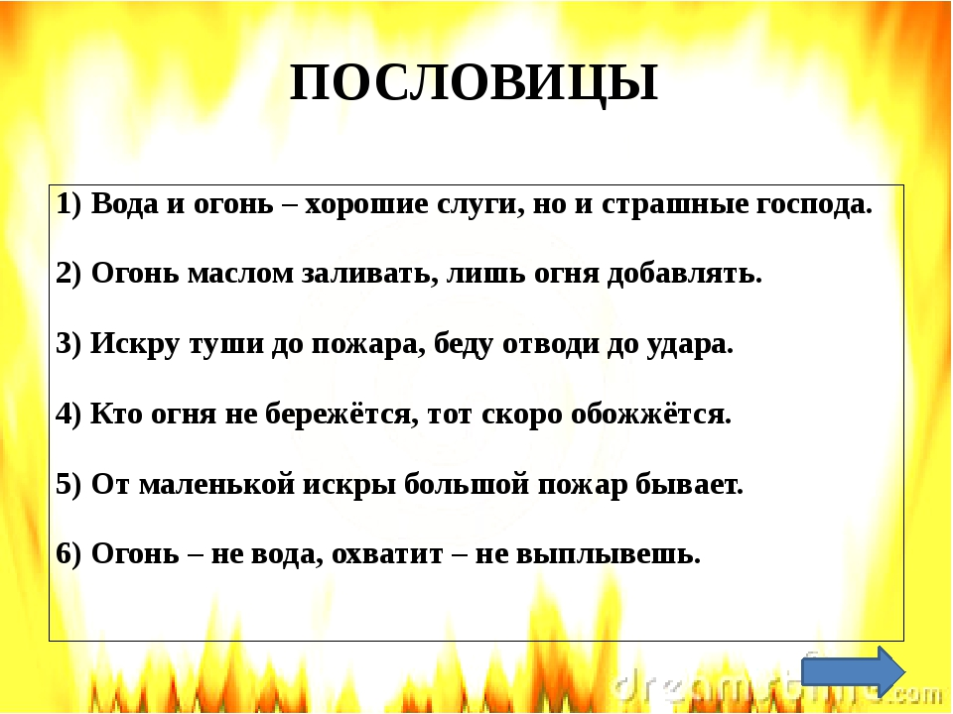

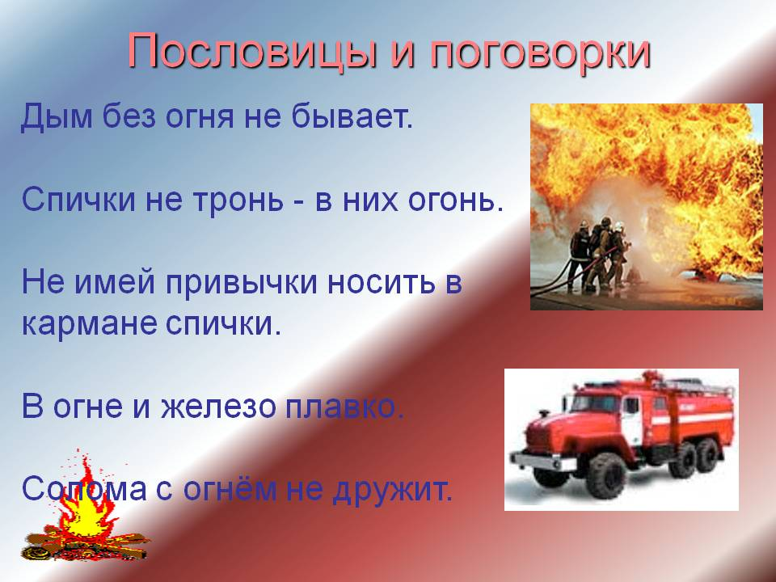
Чтение х/л:: «Рассказ о неизвестном герое», «Про Кузьму», «Слоненок – пожарник», «Наш номер 01», «Кошкин дом», Е Казаков «Чик-чик ножницами», Ю. Пермяк «Торопливый ножик».

С/р игра «Гости» (о правилах этикета)

 Пальчиковая гимнастика «Наша квартира».

Д/и «Наблюдай-ка (описание человека, приметы, как он выглядит»)

 Моделирование ситуации «Тебя зовут на соседнюю улицу».

Пятница: «3 июля – день рождения ГАИ»
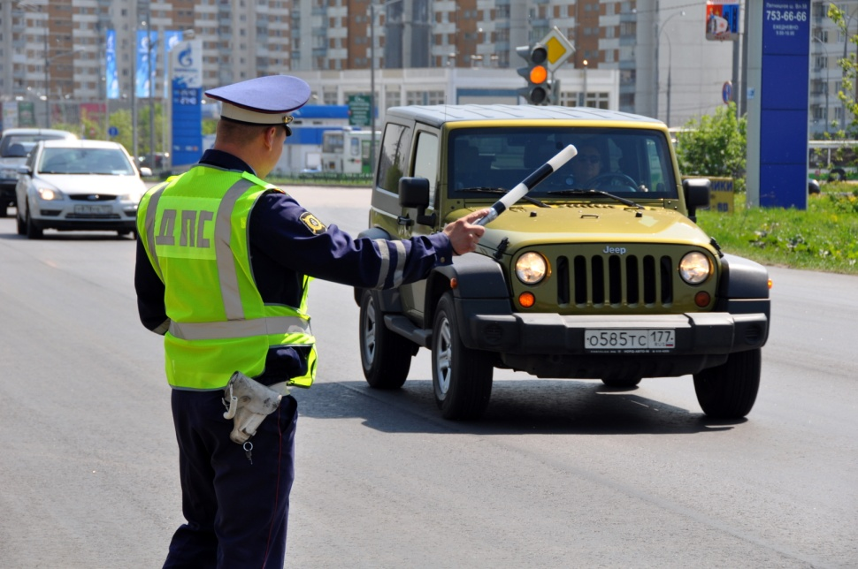
Беседы с детьми: «Какие человеку нужны машины», «Сигналы светофора», «Зачем нужны дорожные знаки», «Безопасное поведение на улице».
http://www.youtube.com/watch?v=T8PmOYV_V4E Профессия инспектор Гибдд
Чтение художественной литературы:
М. Ильин, Е. Сигал «Машины на нашей улице»,С. Михалков «Моя улица»,В. Семерин «Запрещается – разрешается»,Б. Житков «Что я видел», С. Михалков «Дядя Степа - милиционер».
http://www.youtube.com/watch?v=lQJ4N0oLndg информационный мультик про ГАИ
Д/и: «Подбери колесо для машины»; «На чем я путешествую»; «Говорящие знаки»; «Кому что нужно»;
Проигрывание ситуаций по ПДД;
Оформление альбома «Правила дорожного движения»;
С/р игры: «Гараж»; «В автобусе»; «Путешествие»;
Строительные игры: «Гараж»; «Новый район города»; «Пассажирские остановки», «Различные виды дорог»;
П/и: «Светофор»; «Цветные автомобили», эстафеты «Веселые соревнования».

